Зимние игры на улице
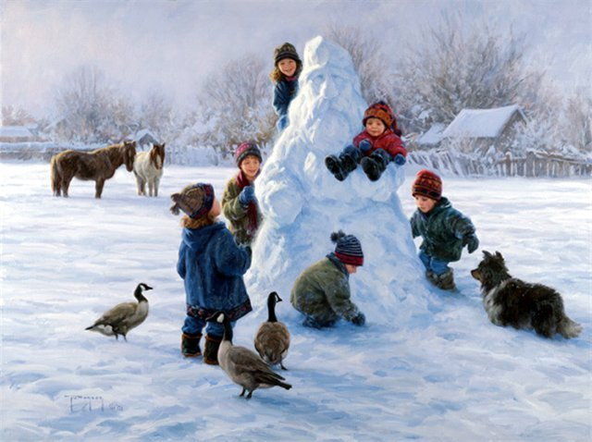
Вот уже и снег выпал. А там и до Новогодних каникул недалеко. А на улице иногда такая красота, снежок белый, солнышко светит. А во что можно поиграть зимой на улице?... Зависит от ситуации, если снега много и он лепкий, то лучше полепить. Если есть горка - "примите" и её в игру! Есть игры для мамы с малышом. А есть развлечения и для кучки активных малышей или ребят постарше. Всегда можно найти во что поиграть, главное во время игры следить за своей одеждой (чтобы она была на ребёнке, а не скакала рядом!) и сильно не кричать на холоде (а то можно простудить горло и потом смотреть на игры из-за окна с градусником и кучей пилюль).

Снежные забавы
Играем со снегом
Барьеры
Мама лопатой собирает снег и превращает его в барьеры различной величины. Малыш быстро перебирается через все барьеры, не задев их.
Лабиринт
Для того чтобы затея удалась, толщина снежного покрова должна быть минимум 15 см — этого хватит, чтобы прорыть запутанную «бродилку» для игрушек (в том случае, если вы решите делать лабиринт «для себя», можно смело зарываться в снег по уши). Мама рисует план лабиринта, а ребенок воплощает его в жизнь с помощью совочка или лопатки. Готовое сооружение желательно полить водой и подождать минут пять, пока «схватится», — теперь можно запускать внутрь робота или куклу и надежной рукой вести их к выходу.
Меткий стрелок
Вместе с малышом мама делает куличики из снега, выстраивает их в ряд, помещает друг на друга. Мама учит малыша лепить снежки, предлагает снежком сбить нужный куличик.
Мама должна показывать пример своему ребенку. Вместе с ним кидать снежки и стараться попасть в цель. Следует требовать от малыша настойчивости, не разрешать сбивать куличики руками.
По мишеням
На заборе, на стене нарисуйте мишени по количеству игроков. Мишени могут быть как круглыми, так и другой причудливой формы. Теперь запаситесь снежками и с установленного расстояния начинайте бросать снежки в мишень.
Побеждает тот, кто первым сплошь залепит свою мишень.
Верная рука
Для игры подойдет сугроб или снежный вал. Еще понадобятся одна или несколько палок одинаковой длины.
Вариант1. Кто сможет вонзить "копье" как можно глубже в сугроб?
Вариант2. Если сугроб высокий. Кто сможет воткнуть копье выше всех?
Вариант3. Кто сможет успешно проделать предыдущие действия отойдя от мишени дальше всех?
Игры для Мамы и малыша
(игры с мамой или небольшим количеством детей)
"Зайка беленький сидит"
В игре участвуют мама и ребенок, но можно предложить и его друзьям представить себя зайчиками. Мама читает стихотворение. Ребенок выполняет движения, о которых она говорит.
Зайка беленький сидит - малыш садится на корточки.
Он ушами шевелит - поднимает вверх руки и шевелит попеременно то правой, то левой ладошкой, изображая заячьи уши.
Зайке холодно стоять - прижимает согнутые в локтях руки - получаются лапки зайца.
Зайка хочет погулять - ребенок переступает с ноги на ногу, приседает.
Зайке холодно сидеть,
Надо лапочки погреть - встает, потирает руки и топает ногами.
Зайка мишку увидал - мама изображает медведя, рычит.
Зайка - прыг, и ускакал - малыш старается ускакать от медведя.
Сбеги с горочки
Мама предлагает ребенку забраться на небольшую горку с пологим склоном, а потом медленно сбежать вниз, к ней в руки.
Следопыт
Мама идет по чистому снегу, стараясь сделать шаги как можно меньше. Затем по ее следам отправляется ребенок. Его задача - попасть след в след.
Дорожки
Мама находит нетронутый кусочек снега и предлагает малышу самому вытоптать дорожку. Дорожки могут быть длинными и короткими, широкими и узкими.
Снежные горки
Мама предлагает ребенку собрать в горку снег сначала одной ногой, а затем другой. Потом они вместе сравнивают, какая горка больше. Можно проделать то же самое руками.
Катание с горки
На пологом склоне малыш тренируется кататься на санках. Мама учит его правильно направлять санки с горки.
Для самостоятельных поездок малыша нужно выбирать пологие горки, где нет большого скопления детей, чтобы ребенка никто не испугал и не ударил. Мама должна внимательно следить за тем, как ребенок катается.
С кочки на кочку
Мама чертит на снегу круги диаметром 30-40 сантиметров. Расстояние между кругами - 40-50 сантиметров. Малыш выступает в роли лягушонка. Ему надо прыгать с кочки на кочку (то есть из круга в круг), стараясь побыстрее перебраться с первой кочки на последнюю. Отталкиваться надо обязательно обеими ногами: присесть, согнув ноги в коленях, затем прыжок.
Детский хоккей
Для этой игры понадобится детский набор для хоккея. Мама показывает малышу, как правильно держать клюшку, как бить ею по шайбе и куда надо стремиться попадать.
Эта игра доступна как мальчикам, так и девочкам.
Маленькие дети не могут долго играть в одно и то же. После игры, которая потребовала от ребенка затраты энергии, можно пройтись с ним по парку, отдохнуть или перевести игру в спокойное русло. Это не значит, что надо брать малыша за руку и медленно ходить с ним по дорожкам. Пусть мама предложит ему поиграть в более спокойную игру.
Желаю Вам приятного время препровождения со своими детьми зимой на улице!
Консультацию для родителей подготовила инструктор
по физической культуре, первой квалификационной категории: Батранина С.Ю.

